2022年度港澳台侨奖学金申请操作说明

网址链接  
【学生申请表：<https://ssc.sjtu.edu.cn/f/a2464bc5>】  
【学生查看申请进度及打印：<https://ssc.sjtu.edu.cn/tag/0/app/a2464bc5/list/7>】

【院系审核地址：<https://ssc.sjtu.edu.cn/tag/0/app/a2464bc5/list/1>】

学生自主申请

1. **学生填写**

打开【学生申请表：<https://ssc.sjtu.edu.cn/f/a2464bc5>】链接，登陆Jaccount进入填写界面，如下图。使用**简体中文**如实填写各项内容，在【证明材料】处上传获奖证明、论文等科研成果相关证明。注意尽量一次性填写完毕后提交，暂存可能会丢失信息。

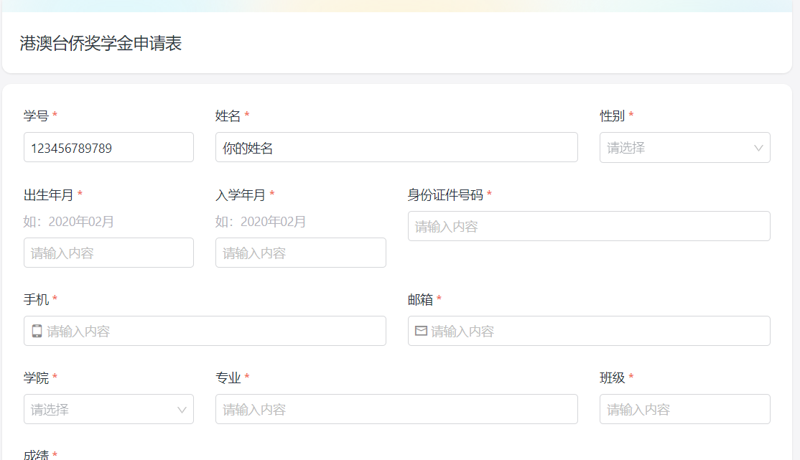

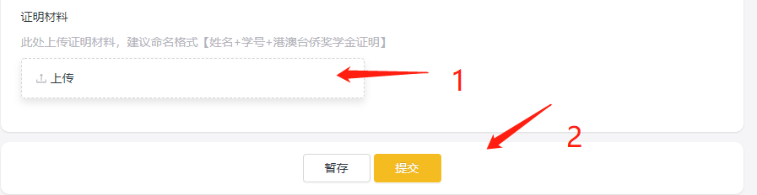

1. **打印申请表**

打开【学生查看申请进度及打印：<https://ssc.sjtu.edu.cn/tag/0/app/a2464bc5/list/7>】链接。找到自己的申请记录并点击，然后点击右下角···标志打印，选择《港澳及华侨学生奖学金申请表》或《台湾学生奖学金申请表》即可下载申请表PDF版本，打印签字后提交申请表至院系。

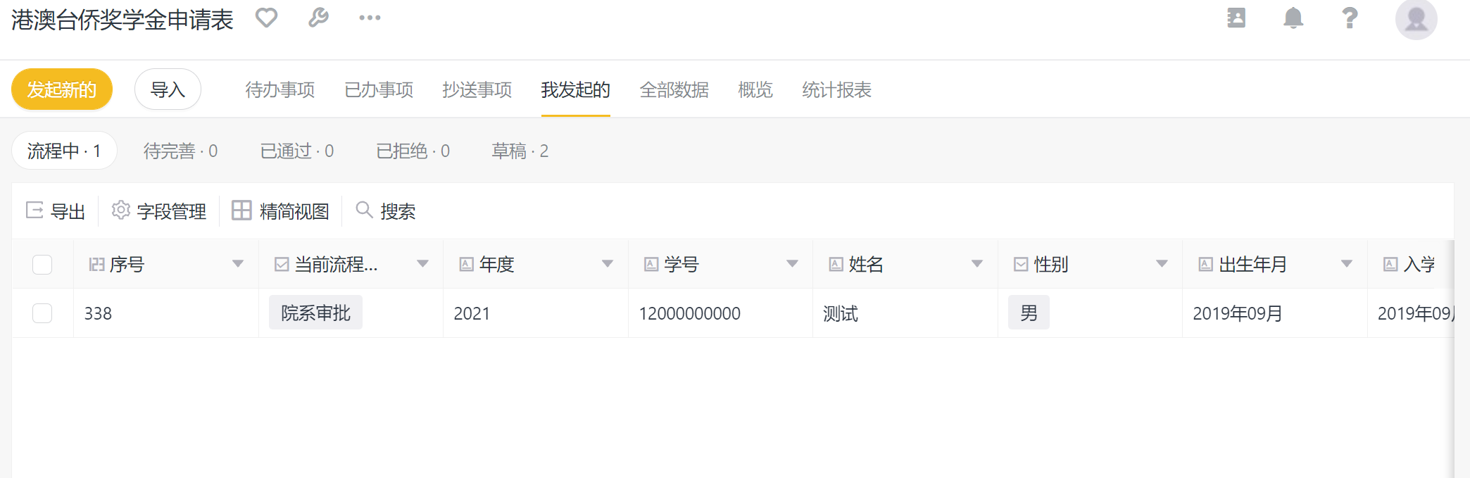

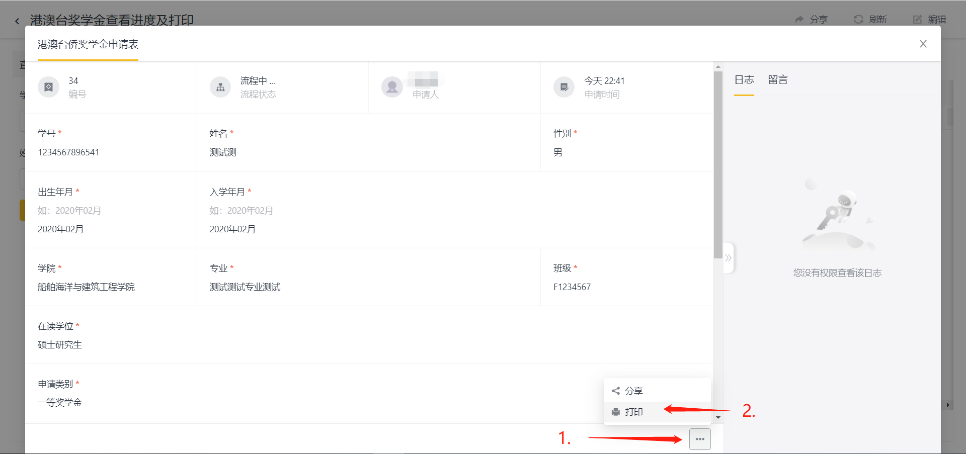

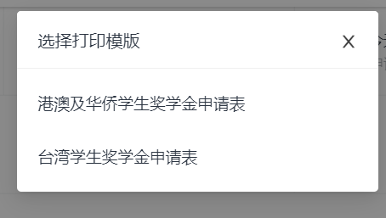

学院审核管理

1. **院系审核**

打开【院系审核地址：<https://ssc.sjtu.edu.cn/tag/0/app/a2464bc5/list/1>】，可在待办事项中查看本学院学生申请，筛选【当前流程状态】为“院系审批”、【年度】为“2022”的申请。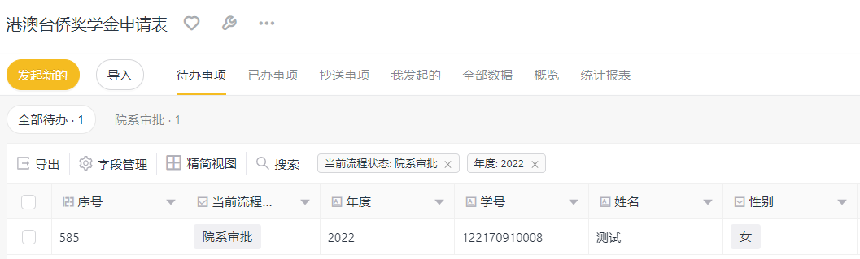

**3**

**2**

**1**

点击打开申请后，可查看该生的申请资料和提交的附件证明材料，核对证明材料后，经院系评审综合确定推荐等级，如同学自主申请等级与院系推荐等级不符，学院可直接修改推荐等级后打印或回退学生修改后打印提交。

审核无误后可点击通过。（因学生自主申请和院系评审后的推荐等级可能有差别，请院系核对确保提交至学生处的申请表为有效表单）

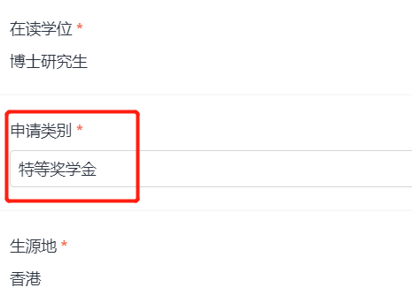

1. **导出院系汇总表**

打开【院系审核地址：<https://ssc.sjtu.edu.cn/tag/0/app/a2464bc5/list/1>】到【已办事项】，可筛选通过院系审核，【当前流程状态】为“提交至学生处”、【年度】为“2022”的申请，选中有效申请后导出数据Excel文件，根据附件中汇总表要求整理打印，确保汇总表与同学申请表信息一致后，加盖院系公章，与纸质申请表一并提交至学生处。

**1**

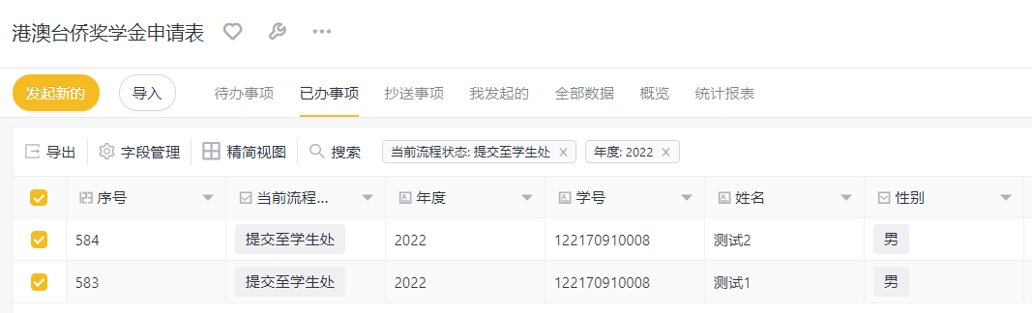

**4**

**3**

**5**

**2**